

Krajská pobočka Úřad práce ČR

v Ústí nad Labem

**Měsíční statistická zpráva**

**ČERVEN 2016**

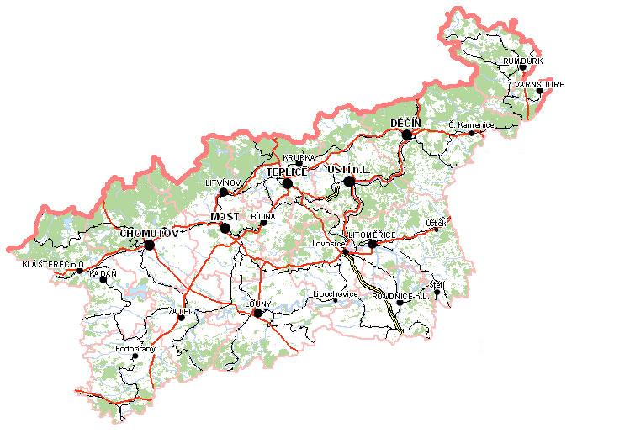

**Zpracoval:** Bc. Michal Tuček

<http://portal.mpsv.cz/upcr/kp/ulk/informace/bulletiny>

**Osnova:**

1. informace o nezaměstnanosti v Ústeckém kraji k 30. 6. 2016 2

2. charakteristika vývoje nezaměstnanosti a volných pracovních míst v Ústeckém kraji 3

3. REALIZACE AKTIVNÍ POLITIKY ZAMĚSTNANOSTI V ÚSTECKÉM KRAJI 7

4. POSKYTNUTÉ nepojistné sociální dávky V ÚSTECKÉM KRAJI 9

5. MAPOVÁNÍ PREDIKCE TRENDŮ ZAMĚSTNANOSTI A POTŘEB ZAMĚSTNAVATELŮ V ÚSTECKÉM KRAJI 11

6. projekty spolufinancované z esf REALIZOVANÉ NA KRP ÚSTÍ NAD LABEM 12

7. Kontrolní a inspekční činnost NA KRP ÚSTÍ NAD lABEM 12

8. AKtivity eures poradce v Ústeckém kraji 13

9. ZAHRANIČNÍ ZAMĚSTNANOST V ÚSTECKÉM KRAJI 14

10. přílohy - podíl nezaměstnaných v obcích Ústeckého kraje k 30. 6. 2016 15

# **1. informace o nezaměstnanosti v Ústeckém kraji k 30. 6. 2016**

V červnu celkový počet uchazečů o zaměstnání klesl o 2,28 % na 47 412 osob, počet hlášených volných pracovních míst se zvýšil o 2,02 % na 7 587 a podíl nezaměstnaných osob na obyvatelstvu ve věku  
15 - 64 let klesl na stávajících 8,32 %. Došlo tak k předpokládanému poklesu nezaměstnanosti v Ústeckém kraji, jehož utlumení lze v průběhu prázdninových měsíců července a srpna očekávat. U volných pracovních míst došlo meziměsíčně i meziročně k nárůstu a počet nabízených VPM tak dosáhl ke konci června 2016 historického maxima.

K 30. 6. 2016 evidoval Úřad práce ČR (ÚP ČR), Krajská pobočka v Ústí nad Labem celkem  
**47 412 uchazečů o zaměstnání**. Jejich počet byl o 1 108 nižší než na konci předchozího měsíce. Ve srovnání  
se stejným obdobím minulého roku je nižší o 6 266 osob. Z uvedeného počtu bylo **45 345 dosažitelných** uchazečů o zaměstnání ve věku 15 - 64 let, což je o 1 056 osob méně než na konci předchozího měsíce  
a o 6 481 uchazečů méně v meziročním srovnání.

V průběhu června bylo nově zaevidováno 4 156 osob. Ve srovnání s minulým měsícem to bylo méně o 204 osob a v porovnání se stejným obdobím předchozího roku méně o 180 osob. Z evidence během měsíce června odešlo celkem 5 264 uchazečů (ukončená evidence, vyřazení uchazeči), o 555 osob méně  
než před měsícem a o 467 osob méně než ve stejném měsíci minulého roku. Do zaměstnání jich prokazatelně nastoupilo 3 237, tj. o 509 méně než před měsícem a o 383 méně než ve stejném měsíci minulého roku, 933 uchazečů o zaměstnání bylo umístěno prostřednictvím ÚP ČR, 2 304 umístěno jiným způsobem, 978 vyřazeno sankčně a 1 049 z jiných důvodů.

Meziměsíční pokles evidovaných uchazečů byl zaznamenán ve všech okresech Ústeckého kraje, přičemž největší připadal na okres Most (-2,58 %, 8 418 UoZ). Nejnižší pokles byl evidován v okresu Teplice (-1,57 %, 6 440 UoZ). Ke konci měsíce bylo evidováno na ÚP ČR, KrP v Ústí n. L. **24 550 žen**. Jejich podíl  
na celkovém počtu činil 51,78 %. **Podporu v nezaměstnanosti** pobíralo **8 102 uchazečů** o zaměstnání, tj. 17,09 % všech uchazečů v evidenci. Zároveň v evidenci bylo **6 624 osob se zdravotním postižením**,  
což představovalo 13,97 % z celkového počtu uchazečů o zaměstnání.

Ke konci června bylo evidováno **1 628 absolventů** škol všech stupňů vzdělání **a mladistvých**,  
jejichž počet klesl ve srovnání s předchozím měsícem o 149 osob a ve srovnání se stejným měsícem minulého roku byl nižší o 212 osob. Na celkové nezaměstnanosti se podíleli 3,43 %.

**Podíl nezaměstnaných osob**, tj. počet dosažitelných uchazečů o zaměstnání ve věku 15 - 64 let k obyvatelstvu stejného věku, klesl k 30. 6. 2016 o 0,19 % na stávajících **8,32 %.** Podíl nezaměstnaných žen meziměsíčně klesl na 8,81 % a podíl nezaměstnaných mužů klesl na 7,86 %. Podíl nezaměstnaných vyšší  
než celokrajský průměr vykázaly 3 okresy Ústeckého kraje, přičemž nejvyšší byl v okresu Most (11,00 %). Nejnižší podíl nezaměstnaných byl evidován v okresu Litoměřice (6,28 %).

KrP Ústí nad Labem evidovala k 30. 6. 2016 celkem **7 587 volných pracovních míst**. Jejich počet byl o 150 vyšší než v předchozím měsíci a o 2 068 vyšší než ve stejném měsíci minulého roku. Na jedno volné pracovní místo připadalo v průměru 6,25 uchazeče, z toho nejvíce v okresu Ústí n. L. (11,67 UoZ)  
a nejméně v okresu Louny (4,24 UoZ). Z celkového počtu nahlášených míst bylo 1 163 vhodných  
pro osoby se ZP, na jedno volné pracovní místo tak připadalo 5,70 těchto osob. Volných pracovních míst  
pro absolventy a mladistvé bylo registrováno 2 496, na jedno místo připadalo 0,65 uchazečů této kategorie.

V rámci aktivní politiky zaměstnanosti bylo k 30. 6. 2016 podpořeno a do rekvalifikačních kurzů zařazeno celkem 7 146 uchazečů. V případě vyhrazených SÚPM se jednalo především o podporu administrativních pracovníků, prodavačů, stavebních dělníků, výrobních a manipulačních dělníků, ostrahy, řidičů, číšníků a servírek, uklízeček a skladníků. V případě SVČ to byla podpora kadeřnic, kosmetiček, prodavačů (velkoobchod a maloobchod), tesařů, truhlářů a podlahářů, dělníků přípravných a dokončovacích stavebních prací, opravářů a údržbářů motorových vozidel, účetních apod. U VPP se jedná o uklízeče veřejných prostranství vč. předáků, pomocné pracovníky údržby a úklidu areálů budov, škol a sportovišť, pomocné pracovníky v sociálních službách, asistenty prevence kriminality atd. V případě CHPM byli podpořeni především dělníci (výrobní, montážní a třídění odpadu), prodavači, vrátní, tiskaři aj.

Informace o vývoji nezaměstnanosti v ČR v elektronické formě jsou zveřejněny na internetové adrese [**http://portal.mpsv.cz/sz/stat**](http://portal.mpsv.cz/sz/stat). Jednotlivé tiskové zprávy vydávané tiskovou mluvčí Úřadu práce ČR Mgr. Kateřinou Beránkovou jsou zveřejňovány na portálu MPSV na adrese [**http://portal.mpsv.cz/upcr**](http://portal.mpsv.cz/upcr),  
kde jsou k nalezení i další aktuální informace týkající se nezaměstnanosti, generálního ředitelství  
i jednotlivých krajských poboček.

# **2. charakteristika vývoje nezaměstnanosti a volných pracovních míst v Ústeckém kraji**



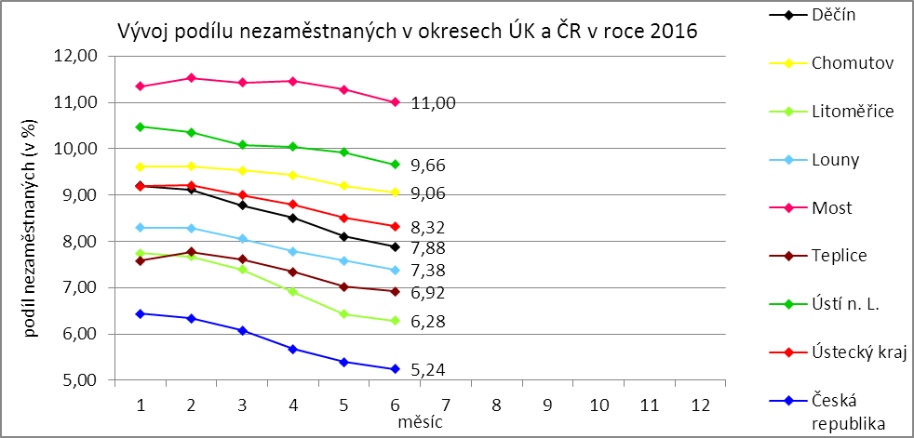

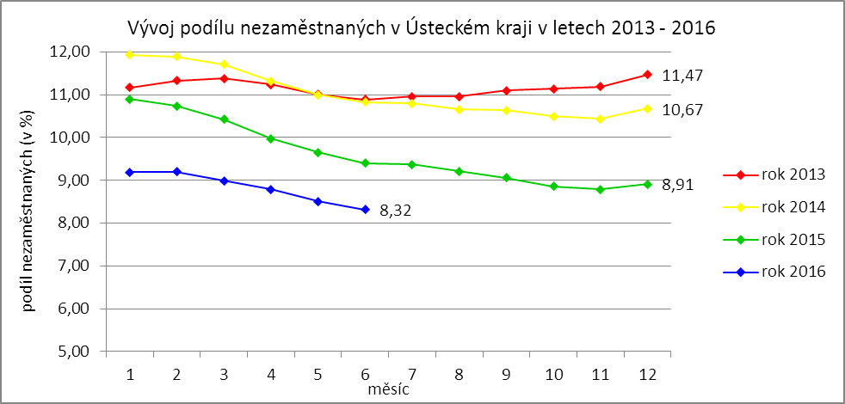

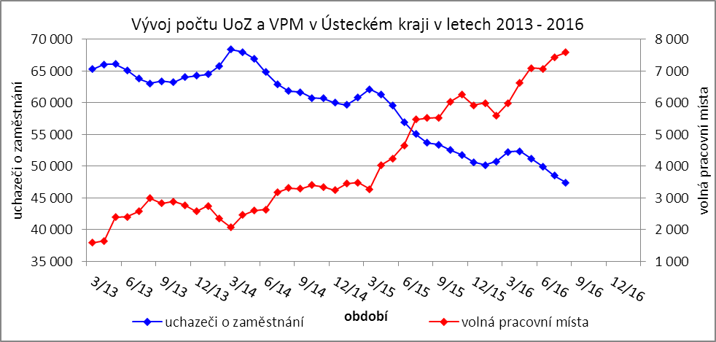

Tabulka č. 1 - Vývoj nezaměstnanosti v Ústeckém kraji

|  |  |  |  |  |
| --- | --- | --- | --- | --- |
| **Ukazatel** | | **Stav k** | | |
| 30. 6. 2015 | 31. 5. 2016 | 30. 6. 2016 |
| evidovaní uchazeči o zaměstnání | | 53 678 | 48 520 | 47 412 |
| - z toho | ženy | 27 412 | 24 880 | 24 550 |
|  | absolventi a mladiství | 1 840 | 1 777 | 1 628 |
|  | uchazeči se zdravotním postižením | 6 837 | 6 648 | 6 624 |
| uchazeči s nárokem na PvN | | 7 883 | 8 384 | 8 102 |
| podíl nezaměstnaných osob (v %) | | 9,40 | 8,51 | 8,32 |
| volná pracovní místa | | 5 519 | 7 437 | 7 587 |
| počet uchazečů na 1 volné pracovní místo | | 9,73 | 6,52 | 6,25 |

Tabulka č. 2 - Tok nezaměstnanosti v Ústeckém kraji

|  |  |  |  |
| --- | --- | --- | --- |
| Ukazatel | **Počet uchazečů ve sledovaném měsíci** | | |
| červen 2015 | květen 2016 | červen 2016 |
| nově evidovaní uchazeči o zaměstnání | 4 336 | 4 360 | 4 156 |
| uchazeči s ukončenou evidencí a vyřazení uchazeči | 5 731 | 5 819 | 5 264 |
| - z toho umístění celkem | 3 620 | 3 746 | 3 237 |
| - z toho umístění úřadem práce | 1 264 | 1 144 | 933 |

Tabulka č. 3 - Vývoj nezaměstnanosti v okresech Ústeckého kraje

|  |  |  |  |  |  |  |  |  |  |  |  |
| --- | --- | --- | --- | --- | --- | --- | --- | --- | --- | --- | --- |
| **Okresy** | **Uchazeči o zaměstnání** | | | | | | | | | | |
| ke konci min. měsíce | nově hlášení | vyřazení a s ukončenou evidencí | | | | | ke konci sled. měsíce | z toho ženy | z toho abs. a mlad. | z toho osoby se ZP |
| celkem | z toho | | | |
| umíst. celkem | z toho ÚP | sankčně vyřaz. | ostatní |
| Děčín | 7 239 | 640 | 852 | 541 | 118 | 122 | 189 | 7 027 | 3 546 | 232 | 1 068 |
| Chomutov | 8 090 | 750 | 883 | 538 | 158 | 157 | 188 | 7 957 | 4 169 | 283 | 1 020 |
| Litoměřice | 5 144 | 527 | 654 | 414 | 98 | 80 | 160 | 5 017 | 2 692 | 189 | 866 |
| Louny | 4 765 | 486 | 597 | 395 | 77 | 76 | 126 | 4 654 | 2 378 | 149 | 710 |
| Most | 8 641 | 578 | 801 | 471 | 101 | 197 | 133 | 8 418 | 4 496 | 294 | 982 |
| Teplice | 6 543 | 648 | 751 | 401 | 272 | 223 | 127 | 6 440 | 3 453 | 213 | 1 101 |
| Ústí n. L. | 8 098 | 527 | 726 | 477 | 109 | 123 | 126 | 7 899 | 3 816 | 268 | 877 |
| **Ústecký kraj** | **48 520** | **4 156** | **5 264** | **3 237** | **933** | **978** | **1 049** | **47 412** | **24 550** | **1 628** | **6 624** |

Tabulka č. 4 - Vývoj nezaměstnanosti a volných pracovních míst v okresech Ústeckého kraje

|  |  |  |  |  |  |  |  |  |  |  |  |  |
| --- | --- | --- | --- | --- | --- | --- | --- | --- | --- | --- | --- | --- |
| **Okresy** | **UoZ s nár.**  **na PvN** | **Volná pracovní místa** | | | | **UoZ**  **/**  **VPM** | **Podíl nezaměstnaných na obyvatelstvu (v %)** | | | **Obyvatelstvo 15-64 let** | | |
| ke konci min. měsíce | ke konci sled. měsíce | z toho pro | | celkem | ženy | muži | celkem | ženy | muži |
| abs. a mlad. | osoby se ZP |
| Děčín | 1 403 | 1 177 | 1 277 | 400 | 205 | 5,50 | 7,88 | 8,12 | 7,65 | 85 310 | 41 743 | 43 567 |
| Chomutov | 1 213 | 825 | 734 | 265 | 102 | 10,84 | 9,06 | 9,74 | 8,42 | 84 413 | 40 911 | 43 502 |
| Litoměřice | 1 030 | 1 168 | 1 090 | 324 | 60 | 4,60 | 6,28 | 6,89 | 5,71 | 78 127 | 38 061 | 40 066 |
| Louny | 955 | 998 | 1 098 | 506 | 196 | 4,24 | 7,38 | 7,70 | 7,08 | 57 346 | 28 023 | 29 323 |
| Most | 1 222 | 1 188 | 1 315 | 402 | 392 | 6,40 | 11,00 | 12,16 | 9,92 | 76 013 | 36 819 | 39 194 |
| Teplice | 1 071 | 1 430 | 1 396 | 319 | 122 | 4,61 | 6,92 | 7,59 | 6,28 | 85 706 | 41 472 | 44 234 |
| Ústí n. L. | 1 208 | 651 | 677 | 280 | 86 | 11,67 | 9,66 | 9,36 | 9,96 | 78 040 | 38 659 | 39 381 |
| **Ústecký kraj** | **8 102** | **7 437** | **7 587** | **2 496** | **1 163** | **6,25** | **8,32** | **8,81** | **7,86** | **544 955** | **265 688** | **279 267** |

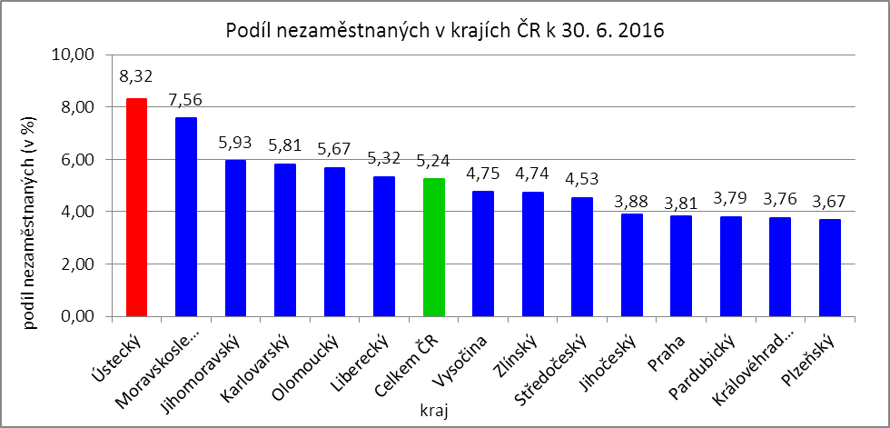



# **3. REALIZACE AKTIVNÍ POLITIKY ZAMĚSTNANOSTI V ÚSTECKÉM KRAJI**

Mezi nejčastěji využívané nástroje aktivní politiky zaměstnanosti financované z národního rozpočtu i ESF patří veřejně prospěšné práce a především vyhrazená společensky účelná pracovní místa vč. podpory osob začínajících výkon samostatně výdělečné činnosti. Mezi další nástroje patří podpora zaměstnavatelů zaměstnávajících osoby se zdravotním postižením, překlenovací příspěvek, příspěvek na zapracování,  
při přechodu na nový podnikatelský program a podpora regionální mobility. Mezi nástroje APZ jsou také zahrnuty projekty EU, které jsou financovány prostřednictvím národních individuálních projektů (NIP), regionálních individuálních projektů (RIP) a grantových projektů. Součástí APZ jsou také rekvalifikace,  
u kterých sice nedochází k vytváření pracovních míst, ale ke zvyšování kvalifikace zařazených uchazečů  
či zájemců o zaměstnání. Od roku 2013 se využívá institutu zvolených rekvalifikací, kdy uchazeč sám má možnost aktivně ovlivnit zařazení do rekvalifikačního kurzu. Úspěšní absolventi rekvalifikačních kurzů zvyšují své šance na trhu práce k získání vhodného zaměstnání.

Pro rok 2016 došlo k  omezení finančních prostředků určených na realizaci APZ, tudíž ÚP ČR přistoupil ke zpřísnění hodnotících kritérií i k úpravám poskytovaných částek. Uvedené změny se dotýkají především vyhrazených SÚPM, ale pokles počtu podpořených uchazečů lze očekávat u většiny nástrojů APZ.

Tabulka č. 5 - Pracovní místa podpořená v rámci APZ a rekvalifikace uchazečů/zájemců o zaměstnání

|  |  |  |  |  |
| --- | --- | --- | --- | --- |
| **Ukazatel** | **Stav ke konci sled. měsíce** | | **Celkem od počátku roku do** | |
| 30. 6. 2015 | 30. 6. 2016 | 30. 6. 2015 | 30. 6. 2016 |
| **Pracovní místa podpořená v rámci APZ** | | | | |
| Veřejně prospěšné práce (VPP) | 259 | 944 | 125 | 830 |
| Projekty ESF OP LZZ - VPP (NIP) | 3 167 | 2 552 | 3 025 | 908 |
| Projekty ESF OP LZZ - VPP (RIP) | 0 | 0 | 0 | 0 |
| SÚPM-samostatně výdělečná činnost (SVČ) | 321 | 208 | 129 | 80 |
| Projekty ESF OP LZZ - SÚPM-SVČ (RIP) | 0 | 0 | 0 | 0 |
| Společensky účelná pracovní místa (SÚPM) - zřízená | 33 | 33 | 0 | 0 |
| Společensky účelná pracovní místa SÚPM - vyhrazená | 45 | 328 | 48 | 254 |
| Projekty ESF OP LZZ - SÚPM vyhrazená (NIP) | 3 462 | 3 079 | 2 910 | 1 962 |
| Projekty ESF OP LZZ - SÚPM vyhrazená (RIP) | 120 | 29 | 15 | 34 |
| Projekty ESF OP LZZ - SÚPM vyhrazená (RIP)  Odborná praxe pro mladé do 30 let | 413 | 144 | 362 | 147 |
| Chráněná pracovní místa (CHPM) - zřízená | 305 | 384 | 51 | 56 |
| CHPM-SVČ | 9 | 8 | 1 | 2 |
| CHPM a CHPM-SVČ - provoz | 40 | 40 | 6 | 6 |
| Příspěvek při přechodu na nový podnikatelský program | 0 | 0 | 0 | 0 |
| Překlenovací příspěvek | 16 | 6 | 16 | 6 |
| Příspěvek na zapracování | 0 | 0 | 0 | 0 |
| Projekty ESF OP LZZ - příspěvek na zapracování (NIP) | 0 | 0 | 0 | 0 |
| Projekty ESF OP LZZ - příspěvek na zapracování (RIP) | 0 | 0 | 0 | 0 |
| Práce na zkoušku | 0 | 0 | 0 | 0 |
| Projekty ESF OP LZZ - práce na zkoušku (NIP) | 0 | 0 | 0 | 0 |
| Projekty ESF OP LZZ - práce na zkoušku (RIP) | 0 | 30 | 0 | 35 |
| Příspěvek na regionální mobilitu | - | 3 | 0 | 3 |
| **Pracovní místa podpořená v rámci APZ celkem** | **8 190** | **7 788** | **6 688** | **4 323** |
| **Rekvalifikace uchazečů/zájemců o zaměstnání** | | | | |
| Zvolená rekvalifikace | 12 | 2 | 60 | 193 |
| Projekty ESF OP LZZ - zvolená rekvalifikace (NIP) | 234 | 41 | 678 | 238 |
| Projekty ESF OP LZZ - zvolená rekvalifikace (RIP) | 0 | 1 | 12 | 2 |
| Rekvalifikace | 0 | 0 | 0 | 0 |
| Projekty ESF OP LZZ - rekvalifikace (NIP) | 72 | 24 | 275 | 234 |
| Projekty ESF OP LZZ - rekvalifikace (RIP) | 64 | 0 | 77 | 0 |
| Projekty ESF OP LZZ - rekvalifikace (grantové projekty) | 39 | 0 | 189 | 0 |
| **Rekvalifikace uchazečů/zájemců o zaměstnání celkem** | **421** | **68** | **1 291** | **667** |
| **Celkem APZ** | **8 611** | **7 856** | **7 979** | **4 990** |

K 30. 6. 2016 bylo v rámci nástrojů APZ vytvořeno 7 856 míst a podpořeno 7 146 osob. Od začátku roku se pak jedná o vytvoření 4 990 míst a podporu 5 163 osob.

Tabulka č. 6 - Podpoření uchazeči o zaměstnání v rámci APZ a rekvalifikace uchazečů/zájemců o zaměstnání

|  |  |  |  |  |
| --- | --- | --- | --- | --- |
| **Ukazatel** | **Stav ke konci sled. měsíce** | | **Celkem od počátku roku do** | |
| 30. 6. 2015 | 30. 6. 2016 | 30. 6. 2015 | 30. 6. 2016 |
| **Podpoření uchazeči o zaměstnání v rámci APZ** | | | | |
| Veřejně prospěšné práce (VPP) | 299 | 692 | 185 | 677 |
| Projekty ESF OP LZZ - VPP (NIP) | 2 956 | 2 249 | 2 919 | 1 196 |
| Projekty ESF OP LZZ - VPP (RIP) | 0 | 0 | 0 | 0 |
| SÚPM-samostatně výdělečná činnost (SVČ) | 321 | 208 | 129 | 80 |
| Projekty ESF OP LZZ - SÚPM-SVČ (RIP) | 0 | 0 | 0 | 0 |
| Společensky účelná pracovní místa (SÚPM) - zřízená | 0 | 0 | 0 | 0 |
| Společensky účelná pracovní místa SÚPM - vyhrazená | 43 | 316 | 48 | 241 |
| Projekty ESF OP LZZ - SÚPM vyhrazená (NIP) | 3 426 | 3 027 | 2 895 | 1 950 |
| Projekty ESF OP LZZ - SÚPM vyhrazená (RIP) | 119 | 28 | 16 | 29 |
| Projekty ESF OP LZZ - SÚPM vyhrazená (RIP)  Odborná praxe pro mladé do 30 let | 400 | 135 | 359 | 138 |
| Chráněná pracovní místa (CHPM) - zřízená | 268 | 338 | 104 | 135 |
| CHPM-SVČ | 9 | 8 | 1 | 2 |
| CHPM a CHPM-SVČ - provoz | 40 | 40 | 6 | 6 |
| Příspěvek při přechodu na nový podnikatelský program | 0 | 0 | 0 | 0 |
| Překlenovací příspěvek | 16 | 6 | 16 | 6 |
| Příspěvek na zapracování | 0 | 0 | 0 | 0 |
| Projekty ESF OP LZZ - příspěvek na zapracování (NIP) | 0 | 0 | 0 | 0 |
| Projekty ESF OP LZZ - příspěvek na zapracování (RIP) | 0 | 0 | 0 | 0 |
| Práce na zkoušku | 0 | 0 | 0 | 0 |
| Projekty ESF OP LZZ - práce na zkoušku (NIP) | 0 | 0 | 0 | 0 |
| Projekty ESF OP LZZ - práce na zkoušku (RIP) | 0 | 28 | 0 | 33 |
| Příspěvek na regionální mobilitu | 0 | 3 | 0 | 3 |
| **Podpoření uchazeči o zaměstnání v rámci APZ celkem** | **7 897** | **7 078** | **6 678** | **4 496** |
| **Rekvalifikace uchazečů/zájemců o zaměstnání** | | | | |
| **Rekvalifikace uchazečů/zájemců o zaměstnání celkem** | **421** | **68** | **1 291** | **667** |
| **Celkem APZ** | **8 318** | **7 146** | **7 969** | **5 163** |

Klasickým nástrojem APZ jsou veřejně prospěšné práce, které využívají především města, obce  
a jimi zřizované subjekty. Aktuálně jsou VPP financovány z veřejného rozpočtu ČR i projektů EU (NIP, RIP).  
K 30. 6. 2016 bylo v rámci VPP vytvořeno v kraji 3 496 míst a umístěno 2 941 uchazečů o zaměstnání,  
od začátku roku to je 1 738 míst a 1 873 uchazečů o zaměstnání.

Dalším dlouhodobě využívaným nástrojem SÚPM (zřízená, vyhrazená) vč. podpory začínajících osob samostatně výdělečně činných. Ke konci června bylo vytvořeno 3 821 míst a podpořeno 3 714 uchazečů  
o zaměstnání. Od začátku roku se jedná o 2 477 míst a 2 438 osob. Nejžádanějším ze strany zaměstnavatelů jsou vyhrazená SÚPM (NIP), kdy ÚP ČR přispívá zaměstnavateli na mzdu zaměstnance, kterého přijme z evidence ÚP. V rámci podpory samostatně výdělečné činnosti bylo výhradně z národních prostředků  
ke konci sledované měsíce v Ústeckém kraji podpořeno 208 začínajících živnostníků. Od počátku roku začalo s finanční podporou ÚP podnikat celkem 80 osob.

K 30. 6. 2016 bylo v rámci rekvalifikací zařazeno 68 uchazečů či zájemců o zaměstnání. Od začátku roku se takto umístilo celkem 667 osob. Na zvolených rekvalifikacích bylo ke konci sledovaného měsíce umístěno 44 osob, od počátku roku pak 433 osob. Podpora v rámci klasických rekvalifikací se poslednímu dni sledovaného měsíce týkala 24 osob, od počátku roku pak 234 osob.

Účinným nástrojem podpory zaměstnávání osob se zdravotním postižením je finanční spoluúčast ÚP na zřizování vhodných pracovních pro tyto osoby vč. osob samostatně výdělečně činných a příspěvku  
na provoz chráněných pracovních míst. K poslednímu dni měsíce června bylo přispěno na vytvoření  
432 chráněných pracovních míst a podpořeno 386 osob se zdravotním postižením. Od začátku roku byl podpořen vznik 64 chráněných pracovních míst a umístěno na vytvořená místa bylo 143 osob. K poslednímu dni sledovaného měsíce byla zároveň vymezena chráněná pracovní místa pro 4 265 osob se zdravotním postižením. Od začátku roku se pak jednalo o 338 osob.

Mezi ostatní nástroje APZ jsou zařazovány příspěvek při přechodu na nový podnikatelský program, překlenovací příspěvek, příspěvek na zapracování, práce na zkoušku a nově příspěvek na podporu regionální mobility. K 30. 6. 2016 bylo v rámci těchto nástrojů vytvořeno 39 míst a umístěno 37 uchazečů  
o zaměstnání. Od počátku roku 2016 bylo celkem podpořeno 44 míst a 42 uchazečů.

Podrobnější statistické údaje o nástrojích APZ naleznete na stránkách Integrovaného portálu MPSV, v měsíčních statistikách nezaměstnanosti [**http://portal.mpsv.cz/sz/stat/nz/mes**](http://portal.mpsv.cz/sz/stat/nz/mes).

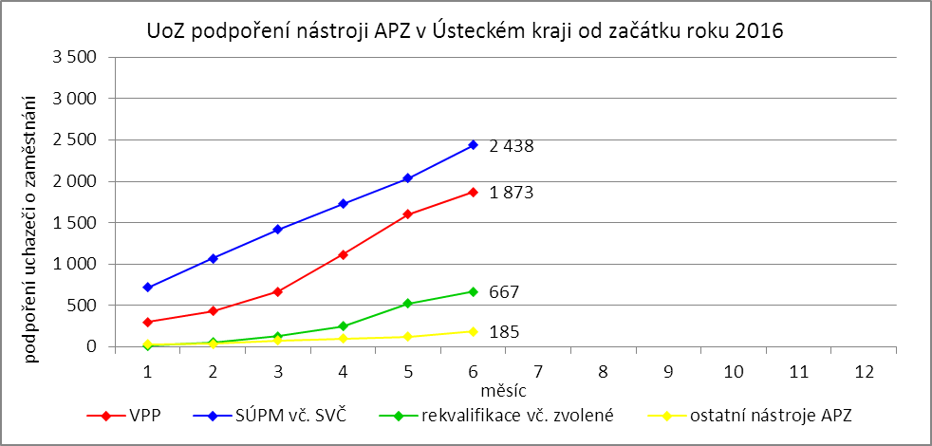

# **4. POSKYTNUTÉ nepojistné sociální dávky V ÚSTECKÉM KRAJI**

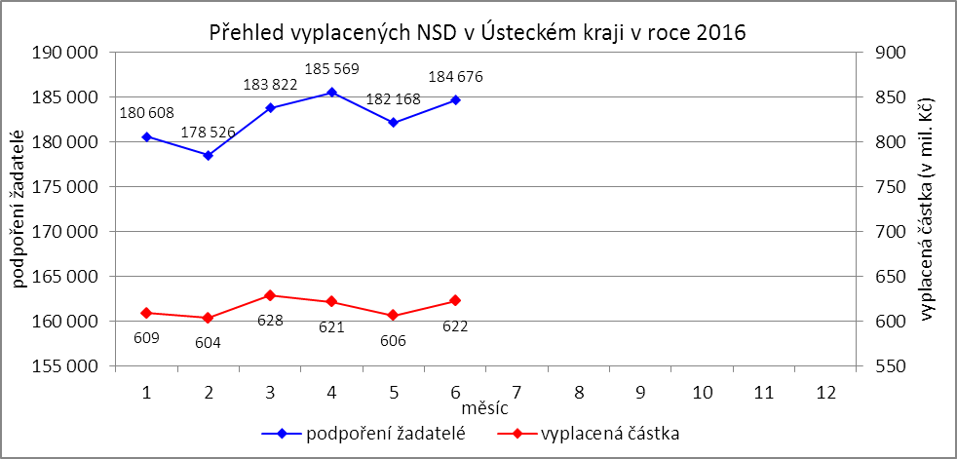

V průběhu měsíce června bylo v Ústeckém kraji finančně podpořeno 184 676 osob a vyplacená částka přesáhla 622 mil. Kč. Největší podíl podpořených osob i vyplacených prostředků byl v rámci dávek státní sociální podpory, kdy počet uspokojených žadatelů činil 103 482 osob a celkem vyplacená částka dosáhla téměř 319 mil. Kč. Množství vynaložených finančních prostředků na dávky hmotné nouze přesáhlo  
133 mil. Kč a podpořeno bylo 34 760 osob. V rámci podpory osob se zdravotním postižením byly vyplaceny sociální dávky celkem 46 434 žadatelům v částce dosahující 170 mil. Kč. Největší množství žadatelů  
i vynaložených prostředků tradičně zaznamenávají na kontaktních pracovištích ve velkých městech.

Tabulka č. 7 - Přehled vyplacených dávek a prostředků v rámci NSD ve sledovaném měsíci

|  |  |  |  |  |  |  |
| --- | --- | --- | --- | --- | --- | --- |
| **Aktuální měsíc** | **Dávky státní sociální podpory** | | **Dávky hmotné nouze** | | **Dávky pro osoby se ZP** | |
| **KoP** | počet | Kč | počet | Kč | počet | Kč |
| Děčín | 11 080 | 32 676 147 | 2 959 | 10 786 139 | 6 302 | 21 791 400 |
| Chomutov | 7 859 | 22 618 894 | 2 753 | 11 261 017 | 3 923 | 14 791 050 |
| Jirkov | 3 359 | 9 436 394 | 882 | 3 291 555 | 0 | 0 |
| Kadaň | 3 132 | 9 971 577 | 1 146 | 4 346 127 | 2 130 | 9 115 702 |
| Klášterec nad Ohří | 1 867 | 5 842 966 | 621 | 2 265 849 | 0 | 0 |
| Libochovice | 1 126 | 3 280 339 | 151 | 611 352 | 0 | 0 |
| Litoměřice | 3 688 | 13 103 951 | 781 | 3 012 782 | 3 938 | 14 006 145 |
| Litvínov | 5 731 | 16 488 221 | 2 594 | 9 423 206 | 1 927 | 8 020 100 |
| Louny | 4 935 | 15 653 889 | 1 352 | 5 446 830 | 2 222 | 9 551 397 |
| Lovosice | 1 833 | 5 859 113 | 494 | 1 699 046 | 1 891 | 6 274 400 |
| Most | 11 687 | 36 606 599 | 5 221 | 18 830 446 | 3 730 | 14 148 000 |
| Podbořany | 1 598 | 4 759 863 | 463 | 1 780 745 | 935 | 3 565 800 |
| Roudnice nad Labem | 2 449 | 8 585 858 | 838 | 3 524 798 | 1 518 | 5 168 477 |
| Rumburk | 5 040 | 13 763 191 | 1 462 | 5 472 678 | 2 822 | 11 011 862 |
| Štětí | 1 933 | 5 703 328 | 802 | 3 053 455 | 0 | 0 |
| Teplice | 15 291 | 48 622 839 | 4 572 | 15 939 034 | 7 794 | 24 910 785 |
| Ústí nad Labem | 14 928 | 47 665 375 | 5 726 | 24 889 737 | 4 651 | 16 446 765 |
| Varnsdorf | 2 958 | 8 743 448 | 911 | 3 261 358 | 981 | 3 728 400 |
| Žatec | 2 988 | 9 531 303 | 1 032 | 4 532 030 | 1 670 | 7 455 032 |
| **Ústecký kraj** | **103 482** | **318 913 295** | **34 760** | **133 428 184** | **46 434** | **169 985 315** |

V průběhu roku 2016 bylo celkem podpořeno 1 095 369 žadatelů o některou z dávek a vyplacená částka dosáhla téměř 3,7 mld. Kč. Nejvíce podpořených žadatelů je prostřednictvím dávek státní sociální podpory, kdy od začátku roku bylo podpořeno celkem 606 047 osob. Množství vyplacených peněz prostřednictvím této dávky dosáhlo 1,9 mld. Kč. Nejnižší podíl podpořených osob tvoří žadatelé o dávky hmotné nouze, které v průběhu letošního roku pobralo 213 326 osob a uhrazeno bylo více než 821 mil. Kč. Prostřednictvím dávek pro osoby se zdravotním postižením bylo od začátku roku podpořeno 275 996 osob  
a uhrazeno téměř 999 mil. Kč.

Tabulka č. 8 - Přehled vyplacených dávek a prostředků v rámci NSD od začátku roku

|  |  |  |  |  |  |  |
| --- | --- | --- | --- | --- | --- | --- |
| **Od začátku roku** | **Dávky státní sociální podpory** | | **Dávky hmotné nouze** | | **Dávky pro osoby se ZP** | |
| **KoP** | počet | Kč | počet | Kč | počet | Kč |
| Děčín | 65 330 | 192 175 528 | 18 928 | 68 639 218 | 37 598 | 136 182 210 |
| Chomutov | 46 154 | 133 856 128 | 16 548 | 67 133 470 | 23 280 | 86 543 929 |
| Jirkov | 19 597 | 53 801 209 | 5 625 | 21 144 651 | 0 | 0 |
| Kadaň | 18 308 | 57 903 275 | 7 187 | 27 852 381 | 12 670 | 51 466 822 |
| Klášterec nad Ohří | 10 948 | 34 162 367 | 3 982 | 14 365 420 | 0 | 0 |
| Libochovice | 6 570 | 19 278 040 | 931 | 3 768 383 | 0 | 0 |
| Litoměřice | 21 646 | 76 478 731 | 4 816 | 18 557 081 | 23 426 | 79 886 717 |
| Litvínov | 33 620 | 97 235 772 | 15 672 | 57 880 080 | 11 502 | 46 257 437 |
| Louny | 29 289 | 93 718 623 | 8 212 | 32 790 645 | 13 216 | 53 735 468 |
| Lovosice | 10 973 | 35 175 129 | 3 068 | 10 751 542 | 11 131 | 36 230 384 |
| Most | 67 547 | 208 187 040 | 31 070 | 115 359 750 | 22 146 | 80 384 183 |
| Podbořany | 9 116 | 27 169 428 | 3 100 | 12 567 238 | 5 504 | 21 057 800 |
| Roudnice nad Labem | 14 405 | 50 779 638 | 5 211 | 22 299 099 | 9 074 | 30 737 427 |
| Rumburk | 29 664 | 81 832 266 | 8 884 | 33 258 484 | 16 801 | 67 616 992 |
| Štětí | 11 378 | 33 792 165 | 4 973 | 19 010 963 | 0 | 0 |
| Teplice | 89 590 | 283 748 004 | 28 671 | 98 313 731 | 46 435 | 147 998 867 |
| Ústí nad Labem | 86 499 | 281 644 160 | 34 870 | 150 902 544 | 27 573 | 98 554 289 |
| Varnsdorf | 17 589 | 51 429 163 | 5 390 | 19 177 951 | 5 843 | 21 308 518 |
| Žatec | 17 824 | 57 758 994 | 6 188 | 27 393 353 | 9 797 | 40 836 061 |
| **Ústecký kraj** | **606 047** | **1 870 125 660** | **213 326** | **821 165 984** | **275 996** | **998 797 104** |

# **5. MAPOVÁNÍ PREDIKCE TRENDŮ ZAMĚSTNANOSTI A POTŘEB ZAMĚSTNAVATELŮ V ÚSTECKÉM KRAJI**

V krátkodobém horizontu 2 až 3 měsíců (období letních prázdnin) se v Ústeckém kraji předpokládá stagnace v oblasti zaměstnanosti. V době prázdninových měsíců je tradičně zřetelná nižší aktivita uchazečů/zájemců o zaměstnání, tudíž lze očekávat stagnaci (mírný nárůst/pokles) počtu evidovaných uchazečů o zaměstnání i podílu nezaměstnaných na obyvatelstvu ve věku 15 - 64 let.

Signály od zaměstnavatelů v Ústeckém kraji jsou dlouhodobě neměnné. Pozitivní vývoj, pozvolný nárůst produkce a na něj vázané přijímání nových pracovníků, hlásí drobní i větší zaměstnavatelé ve většině okresů Ústeckého kraje, a to napříč různými profesemi. Naopak organizační změnu, která by se negativně projevila na přílivu uchazečů do evidence úřadu práce, nahlásil v průběhu června 2016 1 zaměstnavatel s celorepublikovou působností. V Ústeckém kraji by se organizační změna měla dotknout 1 zaměstnance.

Tabulka č. 9 - Přehled realizovaných monitorovacích návštěv/akcí/kontaktů

|  |  |  |  |  |
| --- | --- | --- | --- | --- |
| **Okres** | **Počet kontaktů celkem** | **Osobní návštěvy informativní** | **Osobní návštěvy ostatní** | **Ostatní kontakty informativní** |
| Děčín | 74 | 48 | 19 | 7 |
| Chomutov | 99 | 62 | 16 | 21 |
| Litoměřice | 62 | 25 | 7 | 30 |
| Louny | 55 | 34 | 15 | 6 |
| Most | 56 | 42 | 6 | 8 |
| Teplice | 89 | 66 | 23 | 0 |
| Ústí n. L. | 65 | 38 | 27 | 0 |
| **Ústecký kraj** | **500** | **315** | **113** | **72** |

V průběhu II. Q. 2016 bylo celkem uskutečněno 500 monitorovacích kontaktů se zaměstnavateli, přičemž nejvíce proběhlo v okresu Chomutov (99). Z uvedeného počtu bylo 315 osobních návštěv informativních (terénní monitoring), 113 osobních návštěv cílených (VŘ, poradenství, semináře, burzy/miniburzy atd.) a 42 ostatních kontaktů (telefon, e-mail apod.). Z názorů většiny navštívených zaměstnavatelů v rámci kraje vyplývá očekávaný pozvolný nárůst počtu zakázek i objemu výroby, v horším případě stagnace. Pozitivně se doposud zaměstnavatelé stavěli k nástrojům APZ či nabízeným RIP,  
které napomáhaly ke zlepšení personální situace ve společnostech. Pro rok 2016 došlo vzhledem k příznivé hospodářské situaci k výraznému snížení výše poskytovaných příspěvků a následně i počtu podpořených zaměstnavatelů v rámci vybraných nástrojů APZ. Od března 2016 se začaly realizovat 2 RIP financované z prostředků ESF na podporu snižování nezaměstnanosti v regionu a další bude v červenci 2016 následovat.

V následujícím období se stěžejní oblastí v rámci terénního monitoringu a prohlubování spolupráce se zaměstnavateli stane realizace výběrových a předvýběrových řízení pro tyto subjekty, organizace seminářů, burz a miniburz pořádaných či spolupořádaných ÚP ČR. Většina těchto činností by měla být zajišťována za pomoci metodiků, specialistů monitoringu a poradců v rámci nově realizované projektu EFES (Efektivní služby zaměstnanosti).

Mezi nejžádanější profese v rámci Ústeckého kraje patří (pořadí dle četnosti) pomocní pracovníci  
ve výrobě, řidiči nákladních automobilů, tahačů a speciálních vozidel, nástrojáři a příbuzní pracovníci, kuchaři a pomocní kuchaři, svářeči, řezači plamenem a páječi, montážní dělníci, instalatéři, potrubáři, stavební zámečníci a klempíři, prodavači v prodejnách, zedníci a stavební dělníci, obsluha šicích a vyšívacích strojů, šičky a švadleny, číšníci a servírky, pracovníci ostrahy a strážní, operátoři telefonních panelů, obchodní zástupci, lékaři, seřizovači a obsluha obráběcích strojů, stavební a provozní elektrikáři, strojírenští technici, zdravotní sestry atd.

V dlouhodobém horizontu 1 roku lze nadále očekávat pokračující mírné zlepšování situace v nezaměstnanosti v důsledku celorepublikového ekonomického oživení. Signály od zaměstnavatelů  
i současný vývoj jsou poměrně pozitivní a aktuálně není žádný důvod se domnívat, že by tomu v nejbližším období mělo být jinak. Z regionálního hlediska je nezbytná podpora přílivu nových investorů do kraje,  
ale také podpora stávajících zaměstnavatelů. Zároveň se však některým zaměstnavatelům nedaří dlouhodobě obsazovat nabízené pracovní pozice, a to navzdory tomu, že uchazeči o zaměstnání z uvedených profesí popř. s požadovaným vzděláním jsou zastoupeni v evidenci KrP v Ústí nad Labem.

# **6. projekty spolufinancované z esf REALIZOVANÉ NA KRP ÚSTÍ NAD LABEM**

V červnu 2016 již probíhala realizace 3 regionálních individuálních projektů v Operačním programu Zaměstnanost. Projekty navazují částečně na již realizované projekty a pomáhají s největšími problémy zaměstnanosti Ústeckého kraje. Obecně jde o vysokou nezaměstnanost mladých lidí, dále o podporu osob pečujících o dítě či osobu závislou a v neposlední řadě podporu uchazečů, kteří jsou z důvodu setrvávání  
v dlouhodobé nezaměstnanosti ohroženi sociálním vyloučením.

**Iniciativa podpory zaměstnanosti mládeže pro region NUTS 2 Severozápad v Ústeckém kraji**

Projekt je zaměřen na podporu zaměstnání a zvýšení zaměstnatelnosti mladých lidí do 29 let. Podporu získají prostřednictvím nástrojů „Práce na zkoušku“, „Odborné praxe pro mladé do 29 let“, včetně mentoringu a „Stáže v zahraničí“ (pracovní pobyt v zahraničí s předchozí jazykovou přípravou). V případě potřeby bude těmto lidem poskytnuta rekvalifikace pro budoucí zaměstnání. U osob které předčasně opustily vzdělávání, bude podpora, ve spolupráci s vhodnými školami, zaměřena na návrat do vzdělávání. Projekt by měl podpořit minimálně 2 500 osob.

Ve sledovaném období se podařilo projektem podpořit 120 účastníků, celkem od začátku realizace projektu podpořeno 603. Umístit na práci na zkoušku se z plánovaných 800 účastníků podařilo  
ve sledovaném období 8 osob, celkově pak 49 osob. Přímo na odbornou praxi k zaměstnavatelům  
se z plánovaných 1 800 účastníků podařilo v červnu umístit 72 osob, celkem od začátku projektu 238. Z plánovaných 400 účastníků se do stáží v zahraničí zapojily v průběhu června 4 osoby, celkem  
od začátku projektu pak podařilo zapojit osob 14. Během sledovaného období se podařilo zajistit 1 stáž v zahraničí, celkem od začátku projektu 2. Z plánovaných 80 osob se do návratu do vzdělávání zapojila  
1 osoba, celkem od začátku projektu zapojeno 18 osob.

**Flexibilně do práce v Ústeckém kraji**

Obsahem projektu je aktivní pomoc rodičům vracejícím se z mateřské či rodičovské dovolené  
a osobám pečující o osobu závislou. Součástí projektu jsou aktivity zaměřené na odstraňování překážek bránících těmto lidem v aktivní účasti na trhu práce. Jedná se především o podporu vhodných forem zaměstnávání se zaměřením na pomoc s péčí o závislou osobu.

V průběhu měsíce června vstoupilo do projektu dalších 31 osob. Celkem tak do projektu vstoupilo již 258 osob z plánovaných 650. V červnu bylo uzavřeno 41 dohod na SÚPM vyhrazená, z toho 10 dohod  
se zkráceným úvazkem nebo jinou flexibilní formou zaměstnání. Celkem odborní pracovníci projektu uzavřeli 100 dohod, z toho 34 dohod se zkráceným úvazkem nebo jinou flexibilní formou zaměstnání.  
V rámci projektu by mělo být zaměstnáno 400 osob, z toho přibližně 300 míst bude formou SÚPM.

**Společně to dokážeme v Ústeckém kraji**

Realizace projektu byla zahájena v dubnu 2016. Projekt je zaměřen na uchazeče o zaměstnání,  
kteří splňují alespoň 2 z uvedených požadavků = evidence na ÚP ČR delší než 12 měsíců, dosažení nižšího vzdělání než vyššího sekundárního nebo pobírání dávek hmotné nouze. Realizace projekt je plánována  
v přibližně 20 lokalitách Ústeckého kraje, kde zároveň vzniknou Informačně poradenská centra.  
V těchto centrech působí terénní pracovníci, kteří budou zodpovídat za jejich provoz a průběh veškerých služeb v nich poskytovaných. Projekt účastníkům nabídne řadu aktivit. Těmi stěžejními jsou poradenské aktivity, pracovní či bilanční diagnostika, motivační školení či rekvalifikace. Cílem projektu je pomoci účastníkům zprostředkovat vhodné zaměstnání a pomoci jim umístit se na trhu práce. Zaměstnavatelé  
na účastníky projektu mohou čerpat mzdové příspěvky, a to až po dobu 12 měsíců. Předpokládaný vstup prvních účastníků do projektu je v druhé polovině července 2016.

# **7. Kontrolní a inspekční činnost NA KRP ÚSTÍ NAD lABEM**

Kontrolní činnost je prováděna na základě schválených plánů dle jednotlivých agend, či na základě přijatých podnětů. Oddělení specializovaných kontrol Krajské pobočka v Ústí nad Labem provádí:

* následné veřejnosprávní kontroly,
* kontroly podle zákona o státní sociální podpoře,
* kontroly průměrného čistého měsíčního výdělku.

**Podle zákona č. 320/2001 Sb., o finanční kontrole** - tzv. veřejnosprávní kontroly. V červnu 2016 bylo zahájeno, v režimu zákona č. 320/2001 Sb., o finanční kontrole, 22 následných veřejnosprávních kontrol, ukončeno bylo v uvedeném období 27 následných kontrol. Byla provedena kontrola 36 dohod.

Pro podporu rozhodování o poskytnutí příspěvků z APZ na kontaktních pracovištích, je zpracován přehled „Rekapitulace výsledků následných veřejnosprávních kontrol“, kde jsou uvedeny úkony provedené v tomto měsíci. Rekapitulace obsahuje následné veřejnosprávní kontroly, které byly u příjemců veřejné finanční podpory:

1. bez zjištění (zkontrolovány byly dohody ve výši 28 034 tis. Kč),
2. se zjištěním (porušení v celkové výši 1 637 tis. Kč.). Jednalo se o porušení 35 kontrolovaných dohod.

V uvedeném období bylo zasláno 14 výzev k vrácení finančních prostředků a 2 dohody byly postoupeny k dalšímu řízení na místně příslušný finanční úřad.

**Podle zákona č. 117/1995 Sb., o státní sociální podpoře** bylo zahájeno 25 kontrol a ukončeno 27 kontrol. Z těchto provedených kontrol byly vyčísleny přeplatky na výplatách dávek SSP v celkové výši 295 tis. Kč. Kontrolami v oblasti dávek SSP se v daném období podařilo odhalit 41 klientů, kteří nepřiznali své příjmy  
ve výši 1 408 tis. Kč.

**Podle zákona č. 435/2004 Sb., o zaměstnanosti** bylo provedeno 7 kontrol průměrného měsíčního čistého výdělku - tzv. neformálním způsobem, tj. na úřadě.

# **8. AKtivity eures poradce v Ústeckém kraji**

V měsíci červnu poradkyně EURES pravidelně aktualizovala volná pracovní místa dle vymezené odpovědnosti, vedla individuální pohovory s uchazeči o zaměstnání v zahraničí, českými a zahraničními zaměstnavateli.

2. 6. 2016 se konal pravidelný poradenský workshop „Pravda a mýty o práci v SRN“ na ÚP ČR,  
KrP v Ústí n. L., kterého se zúčastnilo 12 zájemců.

6. - 7. 6. 2016 se poradkyně EURES zúčastnila workshopu pro pracovníky projektu „Stáže  
do zahraničí“ z KrP v Ústí n. L. a Karlových Varech a spolupracující EURES poradce na ÚP v Annabergu-Buchholzi. Cílem dvoudenního tréninku bylo seznámit poradce a pracovníky projektu s postupy  
tzv. asistovaného zprostředkování v Sasku, praktická část byla zaměřena na tvorbu životopisu, motivačního dopisu, dokumentů potřebných při ucházení se o práci podle německých standardů a zvyklostí. Získané zkušenosti účastníci workshopu potom využijí při přípravě uchazečů zařazených do projektu.

13. 6. 2016 se poradkyně zúčastnila pracovní porady realizačního týmu EURES, NKO EURES a vedení GŘ ÚP ČR v Praze.

16. 6. 2016 proběhl pravidelný poradenský den pro uchazeče o zaměstnání v SRN na ÚP ČR,  
KrP v Ústí n. L. společně s EURES poradkyní z AA Pirna Ramonou Zimmermann. Poradenství bylo poskytnuto 10 uchazečům.

23. 6. 2016 se konal pravidelný poradenský workshop „Pravda a mýty o práci v SRN“ na ÚP ČR,  
KrP v Ústí n. L., kterého se zúčastnilo 12 zájemců.

V průběhu měsíce června byla zahájena organizace interregionálních burz pracovních příležitostí  
a vzdělávání, které se budou konat 20. 9. 2016 v Clarion Congress Hotelu v Ústí nad Labem, 21. 9. 2016  
na VŠFS v Mostě a 22. 9. 2016 v Městském divadle v Chomutově. Poradkyně EURES na základě spolupráce s pracovníky monitoringu a volných míst na jednotlivých kontaktních pracovištích v Ústeckém kraji oslovila regionální zaměstnavatele a OHK a nabídla jim účast na těchto akcích. Řada významných regionálních zaměstnavatelů projevila o účast velký zájem. O akci mají zájem také zaměstnavatelé z Německa  
a Rakouska, kteří doplní nabídku volných pracovních míst v ČR.

Poradkyně také připravovala aktivity ÚP ČR v Ústí nad Labem, Liberci a Karlových Varech v rámci partnerství EURES Triregio pro rok 2017 a zpracovávala dokumenty potřebné pro žádost o finanční podporu z programu EaSI na rok 2017.

V měsíci červnu 2016 byl zájem uchazečů zaměřen na informace o možnostech pracovního uplatnění v Německu, Rakousku, po referendu ve Velké Británii stoupl zájem o informace o této zemi. Dotazy klientů se nejčastěji týkají koordinace sociálních dávek - přídavky na děti, nároky na rodičovské příspěvky, nároky na podporu v nezaměstnanosti apod. Evergreenem zůstává problematika pracovně-právních vztahů a férové zacházení s pracovníky ze zemí EU, zdravotní pojištění, daňové povinnosti apod. Zaměstnavatelé ze SRN, Rakouska a dalších zemí EU/EHP mají zájem nejčastěji o pracovníky z ČR do oborů hotelnictví a gastronomie, strojírenského průmyslu, do služeb (řidiči, pekaři, cukráři, řezníci). Trvale se řeší stížnosti na nespolehlivé agentury (české i německé zájem zaměstnavatelů, převážně agentur,  
o zveřejňování letáků a nabídkami práce do zahraničí. Zde je třeba vždy řešit individuálně (licence, splnění podmínek zveřejnění).

Během června došlo k 408 kontaktům se zájemci o zaměstnání či informace (223), resp. se zaměstnavateli (185), a to formou osobní návštěvy, telefonického rozhovoru a e-mailové korespondence. Dále došlo k 120 kontaktům s pracovníky ÚP ČR.

# **9. ZAHRANIČNÍ ZAMĚSTNANOST V ÚSTECKÉM KRAJI**

Tabulka č. 10 - Přehled zahraniční zaměstnanosti i nezaměstnanosti

|  |  |  |  |  |  |  |  |  |  |
| --- | --- | --- | --- | --- | --- | --- | --- | --- | --- |
| **Zaměstnanost zahraničních občanů** | | **Ústecký kraj** | Děčín | Chomutov | Litoměřice | Louny | Most | Teplice | Ústí n. L. |
| Povolení k zaměstnání | nově vydaná | **2** | 0 | 0 | 1 | 1 | 0 | 0 | 0 |
| prodloužená | **2** | 1 | 0 | 0 | 1 | 0 | 0 | 0 |
| skončení platnosti | **11** | 0 | 0 | 8 | 3 | 0 | 0 | 0 |
| z toho pro členy družstev  (podle § 89 odst. 2 ZoZ) | nově vydaná | **0** | 0 | 0 | 0 | 0 | 0 | 0 | 0 |
| prodloužená | **0** | 0 | 0 | 0 | 0 | 0 | 0 | 0 |
| skončení platnosti | **0** | 0 | 0 | 0 | 0 | 0 | 0 | 0 |
| z toho pro společníky obchodních společností (podle § 89 odst. 2 ZoZ) | nově vydaná | **0** | 0 | 0 | 0 | 0 | 0 | 0 | 0 |
| prodloužená | **1** | 1 | 0 | 0 | 0 | 0 | 0 | 0 |
| skončení platnosti | **0** | 0 | 0 | 0 | 0 | 0 | 0 | 0 |
| z toho pro držitele povolení  k dlouhodobému pobytu - podnikání  (podle § 89 odst. 4 ZoZ) | nově vydaná | **0** | 0 | 0 | 0 | 0 | 0 | 0 | 0 |
| prodloužená | **0** | 0 | 0 | 0 | 0 | 0 | 0 | 0 |
| skončení platnosti | **0** | 0 | 0 | 0 | 0 | 0 | 0 | 0 |
| z toho pro sezónní pracovníky  (podle § 96 ZoZ) | nově vydaná | **0** | 0 | 0 | 0 | 0 | 0 | 0 | 0 |
| prodloužená | **0** | 0 | 0 | 0 | 0 | 0 | 0 | 0 |
| skončení platnosti | **1** | 0 | 0 | 1 | 0 | 0 | 0 | 0 |
| Informační karty cizinců, kteří nepotřebují povolení k zaměstnání | ohlášení zahájení | **103** | 10 | 22 | 18 | 0 | 15 | 26 | 12 |
| ohlášení ukončení | **27** | 4 | 8 | 3 | 0 | 3 | 7 | 2 |
| Informační karty občanů EU/EHP  a Švýcarska a rodinných příslušníků | ohlášení zahájení | **1 129** | 40 | 84 | 128 | 638 | 108 | 64 | 67 |
| ohlášení ukončení | **445** | 39 | 32 | 57 | 245 | 13 | 30 | 29 |
| Informace o vyslání podle § 98a ZoZ | ohlášení zahájení | **2** | 0 | 0 | 2 | 0 | 0 | 0 | 0 |
| ohlášení ukončení | **0** | 0 | 0 | 0 | 0 | 0 | 0 | 0 |

Od poloviny roku 2014 došlo k přechodu části agendy zahraniční zaměstnanosti na Policii ČR (Odbor azylové a migrační politiky), a tudíž k  poklesu vydaných či prodloužených povolení k zaměstnání.

V průběhu června 2016 byly v Ústeckém kraji nově vydány či prodlouženy 4 povolení k zaměstnání, z toho 2 v okresu Louny a po 1 v okresech Děčín a Litoměřice. Ve stejném období skončila platnost  
11 vydaným povolením, z toho 8 v okresu Litoměřice a 3 v okresu Louny. Na povolení k zaměstnání pracují v Ústeckém kraji žadatelé napříč různými profesemi. Nejčastěji se jedná o vedoucí a řídící pracovníky, techniky a strojní inženýry, specialisty obchodu a marketingu, lékaře a zdravotní odborníky, zubaře, kuchaře, dělníky rostlinné výroby, prodavače a obchodní referenty, návrháře, sezónní baliče apod.

Ve sledovaném měsíci podali žadatelé v Ústeckém kraji 1 234 informačních karet o zahájení zaměstnání, z čehož bylo 1 129 pro zájemce z EU/EHP či Švýcarska, 103 pro osoby ze „třetích zemí“  
a 2 vyslání. Nahlášených informačním kartám dominuje 638 zaevidovaných karet v okresu Louny  
pro občany EU/EHP či Švýcarska popř. jejich rodinné příslušníky. Za stejnou dobu ukončilo výkon zaměstnání na území ČR 472 zahraničních zaměstnanců, přičemž 445 bylo pro žadatele z EU/EHP  
či Švýcarska a 27 pro osoby ze „třetích zemí“. Z regionálního hlediska ukončilo výkon zaměstnání nejvíce zahraničních zaměstnanců v okresu Louny (245). Na základě informačních karet jsou zaměstnáni nejčastěji stavební dělníci a zedníci, výrobní, pomocní, montážní a manipulační dělníci, operátoři šicích strojů, prodavači, dělníci rostlinné výroby, svářeči a zámečníci, ruční baliči, kuchaři, řidiči MKD, uklízeči apod.

# **10. přílohy - podíl nezaměstnaných v obcích Ústeckého kraje k 30. 6. 2016**

Tabulka č. 11 - Podíl nezaměstnaných dle obcí

|  |  |  |  |  |
| --- | --- | --- | --- | --- |
| **Obec** | **Kód obce** | **Uchazeči celkem** | **Obyvatelstvo 15-64 let** | **PN (v %)** |
| Bílence | 562980 | 18 | 163 | 10,43 |
| Blatno | 562998 | 15 | 361 | 4,16 |
| Březno | 563013 | 61 | 881 | 6,92 |
| Černovice | 563021 | 18 | 364 | 4,95 |
| Droužkovice | 563056 | 29 | 574 | 4,70 |
| Hora Svatého Šebestiána | 563064 | 18 | 205 | 7,80 |
| Hrušovany | 563072 | 39 | 381 | 10,24 |
| Chomutov | 562971 | 3 361 | 32 500 | 9,96 |
| Kalek | 563111 | 10 | 164 | 6,10 |
| Křimov | 563161 | 34 | 302 | 9,93 |
| Málkov | 563200 | 32 | 583 | 4,63 |
| Místo | 563242 | 17 | 313 | 5,43 |
| Nezabylice | 546160 | 6 | 156 | 3,85 |
| Spořice | 563340 | 67 | 1 062 | 6,03 |
| Údlice | 563382 | 33 | 816 | 4,04 |
| Všehrdy | 563471 | 5 | 114 | 4,39 |
| Výsluní | 563498 | 16 | 298 | 5,03 |
| **KoP Chomutov** |  | **3 779** | **39 237** | **9,27** |
| Boleboř | 563005 | 12 | 183 | 6,01 |
| Jirkov | 563099 | 1 650 | 14 006 | 11,40 |
| Otvice | 563277 | 23 | 442 | 5,20 |
| Pesvice | 546062 | 2 | 90 | 2,22 |
| Strupčice | 563358 | 33 | 607 | 5,44 |
| Vrskmaň | 563463 | 16 | 206 | 7,28 |
| Všestudy | 563480 | 9 | 135 | 5,93 |
| Vysoká Pec | 563501 | 46 | 738 | 5,96 |
| **KoP Jirkov** |  | **1 791** | **16 407** | **10,56** |
| Chbany | 563081 | 62 | 445 | 13,71 |
| Kadaň | 563102 | 1 079 | 11 872 | 8,42 |
| Kovářská | 563137 | 52 | 761 | 6,31 |
| Kryštofovy Hamry | 563315 | 7 | 74 | 9,46 |
| Libědice | 563188 | 9 | 172 | 4,65 |
| Loučná pod Klínovcem | 546518 | 5 | 74 | 5,41 |
| Mašťov | 563218 | 28 | 390 | 6,67 |
| Měděnec | 563226 | 7 | 104 | 6,73 |
| Pětipsy | 563293 | 11 | 135 | 7,41 |
| Račetice | 546071 | 17 | 298 | 5,70 |
| Radonice | 563323 | 63 | 770 | 7,66 |
| Rokle | 563331 | 24 | 169 | 13,02 |
| Vejprty | 563404 | 148 | 1 948 | 7,08 |
| Veliká Ves | 563412 | 17 | 204 | 7,35 |
| Vilémov | 563439 | 22 | 408 | 5,39 |
| **KoP Kadaň** |  | **1 551** | **17 824** | **8,10** |
| Domašín | 563048 | 9 | 123 | 7,32 |
| Klášterec nad Ohří | 563129 | 795 | 10 195 | 7,75 |
| Okounov | 563269 | 11 | 236 | 4,66 |
| Perštejn | 563285 | 21 | 738 | 2,85 |
| **KoP Klášterec nad Ohří** |  | **836** | **11 292** | **7,36** |

|  |  |  |  |  |
| --- | --- | --- | --- | --- |
| **Obec** | **Kód obce** | **Uchazeči celkem** | **Obyvatelstvo 15-64 let** | **PN (v %)** |
| Blšany u Loun | 542547 | 8 | 200 | 4,00 |
| Brodec | 546895 | 2 | 58 | 3,45 |
| Břvany | 566063 | 17 | 213 | 6,10 |
| Cítoliby | 542571 | 69 | 712 | 9,27 |
| Černčice | 542628 | 53 | 871 | 5,40 |
| Dobroměřice | 546861 | 50 | 941 | 4,68 |
| Domoušice | 566152 | 44 | 422 | 9,95 |
| Hříškov | 566195 | 16 | 252 | 5,56 |
| Hřivice | 566217 | 18 | 410 | 4,15 |
| Chlumčany | 566233 | 21 | 375 | 5,60 |
| Chožov | 566241 | 40 | 402 | 8,96 |
| Chraberce | 546429 | 3 | 87 | 3,45 |
| Jimlín | 546011 | 44 | 577 | 7,28 |
| Koštice | 566284 | 20 | 396 | 4,80 |
| Kozly | 530557 | 11 | 94 | 8,51 |
| Lenešice | 566322 | 71 | 971 | 6,69 |
| Libčeves | 566349 | 60 | 648 | 8,33 |
| Líšťany | 546879 | 12 | 283 | 3,18 |
| Louny | 565971 | 985 | 12 253 | 7,31 |
| Nová Ves | 542636 | 6 | 71 | 8,45 |
| Obora | 542580 | 11 | 287 | 3,48 |
| Opočno | 542555 | 7 | 80 | 6,25 |
| Panenský Týnec | 566535 | 19 | 304 | 5,92 |
| Peruc | 566551 | 106 | 1 472 | 6,32 |
| Pnětluky | 566578 | 23 | 250 | 8,40 |
| Počedělice | 566586 | 10 | 179 | 5,59 |
| Postoloprty | 566624 | 360 | 3 210 | 10,34 |
| Raná | 566659 | 2 | 174 | 1,15 |
| Ročov | 566667 | 18 | 400 | 4,00 |
| Slavětín | 566713 | 27 | 357 | 7,00 |
| Smolnice | 566721 | 19 | 269 | 6,32 |
| Toužetín | 566829 | 14 | 184 | 7,07 |
| Úherce | 546178 | 5 | 45 | 11,11 |
| Veltěže | 566896 | 19 | 264 | 7,20 |
| Vinařice | 566918 | 13 | 165 | 7,27 |
| Vrbno nad Lesy | 566926 | 7 | 135 | 5,19 |
| Vršovice | 546887 | 9 | 153 | 5,23 |
| Výškov | 566951 | 33 | 333 | 9,31 |
| Zbrašín | 566977 | 16 | 230 | 6,09 |
| Želkovice | 530565 | 2 | 65 | 3,08 |
| Žerotín | 543012 | 10 | 132 | 6,82 |
| **KoP Louny** |  | **2 280** | **28 924** | **7,19** |
| Blatno | 566004 | 16 | 355 | 3,38 |
| Blšany | 566021 | 44 | 626 | 6,07 |
| Krásný Dvůr | 566306 | 40 | 479 | 6,26 |
| Kryry | 566314 | 102 | 1 555 | 5,79 |
| Lubenec | 566438 | 71 | 926 | 6,59 |
| Nepomyšl | 566501 | 26 | 248 | 9,68 |
| Očihov | 566527 | 23 | 270 | 7,41 |
| Petrohrad | 566560 | 38 | 424 | 8,25 |
| Podbořanský Rohozec | 566608 | 16 | 87 | 14,94 |
| Podbořany | 566616 | 303 | 4 295 | 5,73 |
| Vroutek | 566934 | 76 | 1 225 | 5,06 |
| **KoP Podbořany** |  | **755** | **10 490** | **6,02** |

|  |  |  |  |  |
| --- | --- | --- | --- | --- |
| **Obec** | **Kód obce** | **Uchazeči celkem** | **Obyvatelstvo 15-64 let** | **PN (v %)** |
| Bílina | 567451 | 902 | 11 880 | 7,15 |
| Bořislav | 567469 | 12 | 267 | 4,12 |
| Bystřany | 567477 | 63 | 1 242 | 4,91 |
| Bžany | 567485 | 29 | 613 | 4,40 |
| Dubí | 567507 | 438 | 5 279 | 7,52 |
| Duchcov | 567515 | 469 | 5 461 | 7,91 |
| Háj u Duchcova | 567523 | 28 | 819 | 3,42 |
| Hostomice | 567531 | 95 | 874 | 10,41 |
| Hrob | 567558 | 70 | 1 360 | 4,93 |
| Hrobčice | 567566 | 40 | 967 | 4,14 |
| Jeníkov | 567582 | 37 | 616 | 5,68 |
| Kladruby | 567604 | 11 | 240 | 4,17 |
| Kostomlaty pod Milešovkou | 567612 | 31 | 565 | 5,31 |
| Košťany | 567621 | 155 | 2 086 | 7,05 |
| Krupka | 567639 | 670 | 8 873 | 6,89 |
| Lahošť | 567647 | 23 | 413 | 5,08 |
| Ledvice | 567655 | 26 | 371 | 6,74 |
| Lukov | 546909 | 8 | 86 | 9,30 |
| Měrunice | 567698 | 8 | 228 | 3,51 |
| Mikulov | 567701 | 7 | 152 | 3,95 |
| Modlany | 567710 | 34 | 700 | 4,57 |
| Moldava | 567728 | 18 | 129 | 12,40 |
| Novosedlice | 567752 | 120 | 1 476 | 7,38 |
| Ohníč | 567761 | 26 | 491 | 5,30 |
| Osek | 567779 | 174 | 3 134 | 5,26 |
| Proboštov | 567787 | 111 | 1 829 | 5,41 |
| Rtyně nad Bílinou | 567809 | 33 | 541 | 5,73 |
| Srbice | 567833 | 18 | 235 | 7,66 |
| Světec | 567841 | 27 | 689 | 3,05 |
| Teplice | 567442 | 2 629 | 32 435 | 7,36 |
| Újezdeček | 567850 | 57 | 612 | 8,82 |
| Zabrušany | 567868 | 51 | 776 | 6,06 |
| Žalany | 567876 | 14 | 346 | 4,05 |
| Žim | 567884 | 6 | 126 | 4,76 |
| **KoP Teplice** |  | **6 440** | **85 911** | **6,90** |
| Bitozeves | 565997 | 25 | 299 | 8,03 |
| Blažim | 566012 | 23 | 185 | 12,43 |
| Čeradice | 530581 | 20 | 196 | 9,18 |
| Deštnice | 566128 | 14 | 127 | 10,24 |
| Holedeč | 566187 | 28 | 379 | 7,39 |
| Liběšice | 566357 | 44 | 492 | 8,33 |
| Libočany | 530590 | 14 | 364 | 3,30 |
| Libořice | 566381 | 22 | 231 | 8,23 |
| Lipno | 566403 | 15 | 369 | 3,79 |
| Lišany | 566411 | 14 | 105 | 12,38 |
| Měcholupy | 566454 | 88 | 679 | 12,81 |
| Nové Sedlo | 566519 | 40 | 366 | 10,38 |
| Staňkovice | 543128 | 59 | 640 | 9,06 |
| Tuchořice | 566853 | 32 | 464 | 6,68 |
| Velemyšleves | 566870 | 33 | 227 | 12,78 |
| Zálužice | 530603 | 5 | 53 | 9,43 |
| Žatec | 566985 | 1 123 | 12 722 | 8,25 |
| Žiželice | 567019 | 20 | 293 | 6,83 |
| **KoP Žatec** |  | **1 619** | **18 191** | **8,37** |

|  |  |  |  |  |
| --- | --- | --- | --- | --- |
| **Obec** | **Kód obce** | **UoZ** | **Obyvatelstvo** | **PN (v %)** |
| Budyně nad Ohří | 564656 | 145 | 1 420 | 10,07 |
| Černiv | 564699 | 4 | 114 | 3,51 |
| Evaň | 564834 | 16 | 175 | 9,14 |
| Chotěšov | 564940 | 20 | 297 | 6,73 |
| Klapý | 565024 | 21 | 326 | 6,13 |
| Křesín | 565075 | 15 | 223 | 6,73 |
| Libochovice | 565164 | 186 | 2 228 | 8,30 |
| Lkáň | 546691 | 12 | 136 | 8,82 |
| Martiněves | 565253 | 32 | 506 | 6,32 |
| Mšené-lázně | 565318 | 102 | 1 149 | 8,88 |
| Přestavlky | 565474 | 13 | 194 | 6,70 |
| Radovesice | 565521 | 20 | 313 | 6,07 |
| Sedlec | 546721 | 8 | 141 | 4,96 |
| Slatina | 565601 | 14 | 189 | 7,41 |
| Žabovřesky nad Ohří | 565938 | 10 | 175 | 5,71 |
| **KoP Libochovice** |  | **618** | **7 586** | **8,07** |
| Bohušovice nad Ohří | 564591 | 61 | 1 675 | 3,52 |
| Brňany | 564613 | 13 | 317 | 4,10 |
| Brozany nad Ohří | 564621 | 70 | 861 | 8,13 |
| Býčkovice | 546780 | 22 | 202 | 10,89 |
| Dolánky nad Ohří | 553646 | 11 | 170 | 6,47 |
| Hlinná | 564842 | 3 | 170 | 1,76 |
| Horní Řepčice | 546763 | 6 | 64 | 9,38 |
| Chudoslavice | 546810 | 5 | 112 | 4,46 |
| Kamýk | 546771 | 5 | 102 | 4,90 |
| Křešice | 565083 | 41 | 935 | 4,28 |
| Libochovany | 565156 | 17 | 384 | 4,43 |
| Litoměřice | 564567 | 870 | 15 967 | 5,34 |
| Malíč | 542491 | 5 | 114 | 4,39 |
| Michalovice | 542521 | 6 | 99 | 6,06 |
| Miřejovice | 530506 | 10 | 151 | 5,96 |
| Mlékojedy | 565296 | 10 | 150 | 6,67 |
| Píšťany | 542539 | 9 | 140 | 6,43 |
| Ploskovice | 565393 | 18 | 278 | 6,47 |
| Polepy | 565431 | 63 | 934 | 6,64 |
| Staňkovice | 546828 | 4 | 38 | 10,53 |
| Terezín | 565717 | 98 | 1 917 | 5,06 |
| Travčice | 565741 | 19 | 408 | 4,66 |
| Trnovany | 542407 | 4 | 236 | 1,69 |
| Třebušín | 565792 | 18 | 350 | 5,14 |
| Velké Žernoseky | 565857 | 13 | 334 | 3,89 |
| Vrutice | 565911 | 10 | 200 | 4,50 |
| Žalhostice | 565946 | 23 | 338 | 6,80 |
| Žitenice | 565962 | 45 | 1 065 | 4,23 |
| **KoP Litoměřice** |  | **1 479** | **27 711** | **5,25** |
| Drahobuz | 564770 | 12 | 177 | 6,78 |
| Hoštka | 564877 | 85 | 1 136 | 6,87 |
| Chotiněves | 564966 | 11 | 135 | 7,41 |
| Levín | 565105 | 5 | 79 | 6,33 |
| Liběšice | 565121 | 89 | 1 033 | 8,52 |
| Lovečkovice | 565211 | 25 | 352 | 7,10 |
| Račice | 565482 | 10 | 220 | 4,09 |
| Rochov | 565547 | 5 | 65 | 7,69 |
| Snědovice | 565610 | 40 | 543 | 6,81 |
| Štětí | 565709 | 618 | 5 901 | 9,81 |
| Úštěk | 565814 | 208 | 1 958 | 10,42 |
| **KoP Štětí** |  | **1 108** | **11 599** | **9,07** |
| **Obec** | **Kód obce** | **Uchazeči celkem** | **Obyvatelstvo 15-64 let** | **PN (v %)** |
| Čížkovice | 564711 | 49 | 915 | 5,36 |
| Děčany | 564729 | 19 | 244 | 7,79 |
| Dlažkovice | 564737 | 5 | 85 | 5,88 |
| Chodovlice | 564931 | 3 | 101 | 2,97 |
| Chotiměř | 564958 | 13 | 195 | 6,67 |
| Jenčice | 505528 | 17 | 219 | 7,76 |
| Keblice | 565016 | 25 | 246 | 10,16 |
| Lhotka nad Labem | 565113 | 7 | 300 | 2,00 |
| Lovosice | 565229 | 400 | 5 582 | 7,04 |
| Lukavec | 565237 | 19 | 259 | 6,95 |
| Malé Žernoseky | 565245 | 32 | 477 | 6,71 |
| Podsedice | 565415 | 21 | 418 | 5,02 |
| Prackovice nad Labem | 565458 | 22 | 391 | 5,63 |
| Siřejovice | 565598 | 10 | 193 | 5,18 |
| Sulejovice | 565695 | 19 | 542 | 3,51 |
| Třebenice | 565768 | 61 | 1 340 | 4,55 |
| Třebívlice | 565776 | 34 | 576 | 5,56 |
| Úpohlavy | 565806 | 9 | 167 | 5,39 |
| Velemín | 565849 | 54 | 1 012 | 5,34 |
| Vchynice | 565865 | 12 | 213 | 5,63 |
| Vlastislav | 565873 | 1 | 106 | 0,94 |
| Vrbičany | 565903 | 15 | 208 | 7,21 |
| **KoP Lovosice** |  | **847** | **13 789** | **6,06** |
| Bechlín | 564575 | 28 | 834 | 3,24 |
| Brzánky | 546755 | 4 | 43 | 6,98 |
| Bříza | 564648 | 10 | 299 | 3,01 |
| Ctiněves | 564672 | 13 | 215 | 6,05 |
| Černěves | 546852 | 7 | 152 | 4,61 |
| Černouček | 542423 | 7 | 200 | 3,50 |
| Dobříň | 564745 | 8 | 367 | 2,18 |
| Doksany | 564753 | 12 | 241 | 4,98 |
| Dušníky | 564818 | 12 | 290 | 4,14 |
| Horní Beřkovice | 564851 | 18 | 593 | 3,04 |
| Hrobce | 564893 | 28 | 446 | 6,05 |
| Chodouny | 564923 | 33 | 430 | 7,67 |
| Kleneč | 565032 | 22 | 351 | 6,27 |
| Kostomlaty pod Řípem | 565059 | 23 | 291 | 7,90 |
| Krabčice | 565067 | 20 | 556 | 3,60 |
| Kyškovice | 565091 | 13 | 181 | 7,18 |
| Libkovice pod Řípem | 565148 | 20 | 367 | 4,90 |
| Libotenice | 565172 | 11 | 281 | 3,91 |
| Mnetěš | 565300 | 10 | 386 | 2,59 |
| Nové Dvory | 565342 | 23 | 260 | 8,46 |
| Oleško | 542440 | 4 | 60 | 6,67 |
| Račiněves | 565491 | 17 | 385 | 4,16 |
| Roudnice nad Labem | 565555 | 492 | 8 361 | 5,86 |
| Straškov-Vodochody | 565679 | 51 | 686 | 7,29 |
| Vědomice | 565831 | 17 | 557 | 3,05 |
| Vražkov | 565881 | 12 | 283 | 4,24 |
| Vrbice | 565890 | 27 | 331 | 8,16 |
| Záluží | 542482 | 8 | 117 | 6,84 |
| Židovice | 565954 | 15 | 242 | 6,20 |
| **KoP Roudnice nad Labem** |  | **965** | **17 805** | **5,36** |

|  |  |  |  |  |
| --- | --- | --- | --- | --- |
| **Obec** | **Kód obce** | **Uchazeči celkem** | **Obyvatelstvo 15-64 let** | **PN (v %)** |
| Brandov | 567078 | 12 | 162 | 7,41 |
| Český Jiřetín | 567108 | 4 | 51 | 7,84 |
| Hora Svaté Kateřiny | 567167 | 18 | 301 | 5,98 |
| Horní Jiřetín | 567175 | 163 | 1 508 | 10,81 |
| Klíny | 567191 | 3 | 85 | 3,53 |
| Litvínov | 567256 | 1 987 | 15 881 | 12,39 |
| Lom | 567264 | 279 | 2 555 | 10,92 |
| Louka u Litvínova | 567272 | 44 | 493 | 8,72 |
| Mariánské Radčice | 567302 | 27 | 340 | 7,94 |
| Meziboří | 567311 | 307 | 3 069 | 9,91 |
| Nová Ves v Horách | 567329 | 22 | 323 | 6,50 |
| **KoP Litvínov** |  | **2 866** | **24 768** | **11,47** |
| Bečov | 567043 | 116 | 1 025 | 11,22 |
| Bělušice | 567051 | 12 | 162 | 7,41 |
| Braňany | 567060 | 71 | 908 | 7,82 |
| Havraň | 567141 | 21 | 522 | 4,02 |
| Korozluky | 567221 | 6 | 141 | 4,26 |
| Lišnice | 567248 | 12 | 152 | 7,89 |
| Lužice | 567281 | 20 | 448 | 4,46 |
| Malé Březno | 567299 | 8 | 166 | 4,82 |
| Most | 567027 | 4 940 | 45 395 | 10,83 |
| Obrnice | 567337 | 273 | 1 467 | 18,40 |
| Patokryje | 567345 | 22 | 320 | 6,88 |
| Polerady | 567353 | 5 | 167 | 2,99 |
| Skršín | 567361 | 13 | 158 | 8,23 |
| Volevčice | 546437 | 2 | 73 | 2,74 |
| Želenice | 567426 | 31 | 340 | 9,12 |
| **KoP Most** |  | **5 552** | **51 444** | **10,74** |
| Dolní Zálezly | 567931 | 20 | 361 | 5,54 |
| Habrovany | 567957 | 7 | 157 | 4,46 |
| Homole u Panny | 567973 | 20 | 232 | 8,62 |
| Chabařovice | 568007 | 138 | 1 676 | 7,52 |
| Chlumec | 568015 | 200 | 2 993 | 6,52 |
| Chuderov | 568023 | 51 | 712 | 6,88 |
| Libouchec | 568058 | 88 | 1 239 | 6,78 |
| Malé Březno | 568091 | 21 | 353 | 4,82 |
| Malečov | 568104 | 23 | 546 | 4,21 |
| Petrovice | 568147 | 38 | 647 | 5,56 |
| Povrly | 568155 | 101 | 1 462 | 6,43 |
| Přestanov | 530620 | 12 | 273 | 4,40 |
| Ryjice | 546186 | 7 | 130 | 5,38 |
| Řehlovice | 568201 | 57 | 928 | 5,93 |
| Stebno | 546925 | 23 | 329 | 6,69 |
| Tašov | 568287 | 10 | 109 | 8,26 |
| Telnice | 568295 | 34 | 488 | 6,56 |
| Tisá | 568309 | 29 | 630 | 4,44 |
| Trmice | 553697 | 373 | 2 211 | 15,97 |
| Ústí nad Labem | 554804 | 6 508 | 60 694 | 10,24 |
| Velké Březno | 568350 | 85 | 1 453 | 5,71 |
| Velké Chvojno | 555223 | 43 | 597 | 7,04 |
| Zubrnice | 568384 | 11 | 162 | 6,79 |
| **KoP Ústí nad Labem** |  | **7 899** | **78 382** | **9,62** |

|  |  |  |  |  |
| --- | --- | --- | --- | --- |
| **Obec** | **Kód obce** | **Uchazeči celkem** | **Obyvatelstvo 15-64 let** | **PN (v %)** |
| Arnoltice | 562343 | 23 | 277 | 7,94 |
| Benešov nad Ploučnicí | 562351 | 223 | 2 429 | 8,73 |
| Bynovec | 544647 | 9 | 198 | 4,55 |
| Česká Kamenice | 562394 | 340 | 3 519 | 9,12 |
| Děčín | 562335 | 2 909 | 31 858 | 8,58 |
| Dobkovice | 562408 | 29 | 437 | 6,41 |
| Dobrná | 545783 | 24 | 297 | 8,08 |
| Dolní Habartice | 545856 | 16 | 385 | 4,16 |
| Františkov nad Ploučnicí | 545899 | 12 | 263 | 4,56 |
| Heřmanov | 562483 | 29 | 334 | 8,08 |
| Horní Habartice | 545929 | 13 | 250 | 4,80 |
| Hřensko | 562513 | 14 | 202 | 6,93 |
| Huntířov | 562521 | 54 | 550 | 9,82 |
| Janov | 544680 | 7 | 207 | 3,38 |
| Janská | 530395 | 16 | 132 | 11,36 |
| Jetřichovice | 562556 | 12 | 259 | 4,63 |
| Jílové | 562564 | 204 | 3 489 | 5,79 |
| Kámen | 546453 | 9 | 151 | 5,30 |
| Kunratice | 546330 | 14 | 159 | 8,18 |
| Kytlice | 562645 | 18 | 326 | 5,52 |
| Labská Stráň | 544701 | 8 | 157 | 5,10 |
| Ludvíkovice | 546496 | 24 | 615 | 3,41 |
| Malá Veleň | 562700 | 16 | 306 | 5,23 |
| Malšovice | 562718 | 30 | 590 | 4,58 |
| Markvartice | 545678 | 24 | 461 | 4,56 |
| Merboltice | 545791 | 15 | 130 | 11,54 |
| Růžová | 566900 | 21 | 333 | 6,31 |
| Srbská Kamenice | 546348 | 6 | 159 | 3,77 |
| Starý Šachov | 545538 | 7 | 138 | 5,07 |
| Těchlovice | 555193 | 12 | 359 | 3,34 |
| Valkeřice | 562874 | 24 | 255 | 8,63 |
| Velká Bukovina | 562891 | 21 | 316 | 6,33 |
| Verneřice | 562921 | 45 | 746 | 5,76 |
| Veselé | 562939 | 11 | 224 | 4,46 |
| **KoP Děčín** |  | **4 239** | **50 511** | **7,93** |
| Dolní Poustevna | 562441 | 78 | 1 216 | 6,41 |
| Doubice | 530417 | 6 | 68 | 8,82 |
| Jiříkov | 562581 | 225 | 2 460 | 9,02 |
| Krásná Lípa | 562611 | 188 | 2 166 | 8,26 |
| Lipová | 562661 | 28 | 399 | 7,02 |
| Lobendava | 545708 | 14 | 214 | 6,07 |
| Mikulášovice | 562751 | 106 | 1 424 | 7,37 |
| Rumburk | 562777 | 479 | 7 508 | 6,19 |
| Staré Křečany | 562823 | 84 | 850 | 9,41 |
| Šluknov | 562858 | 406 | 3 714 | 10,85 |
| Velký Šenov | 562912 | 107 | 1 304 | 8,21 |
| Vilémov | 562947 | 30 | 617 | 4,70 |
| **KoP Rumburk** |  | **1 751** | **21 940** | **7,82** |
| Dolní Podluží | 562432 | 64 | 794 | 7,81 |
| Horní Podluží | 562505 | 28 | 540 | 5,19 |
| Chřibská | 562530 | 68 | 903 | 7,42 |
| Jiřetín pod Jedlovou | 562572 | 33 | 407 | 7,86 |
| Rybniště | 562793 | 26 | 428 | 6,07 |
| Varnsdorf | 562882 | 818 | 10 264 | 7,65 |
| **KoP Varnsdorf** |  | **1 037** | **13 336** | **7,50** |